汽车学院本科生“创新能力项目”实践环节认定流程

（针对2010级以后的学生）

- 本科生创新能力与拓展学分校级认定时间在每年的5月和9月。（学校2012年新的认定方案）
- “创新能力项目”实践环节学院认定时间为第四学期、第六学期、第八学期的5月份，由学院教务员在第四学期短学期、第六学期短学期和第八学期统一选课和录入成绩，认定管理细则报教务处实践科备案。（学院创新学分认定方案）
- 通过学校认定的学生至少取得2学分的创新能力与拓展学分，可充抵“创新能力项目”实践环节学分，学生可不必再次学院认定。

一、创新能力与拓展学分校级认定流程

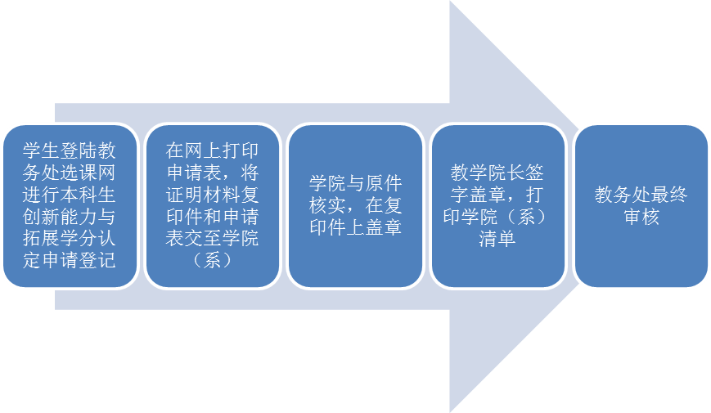

二、“创新能力项目”实践环节学院认定流程

（1）各类竞赛获奖创新能力学分的认定程序

学生本人提出申请并附相关材料
车队指导老师负责审 核
创新基地审核备 案
学院教务员为通过认定的同学选课选课
创新学分认定小组审核认定
教务处最终审核
录入“创新能力项目”实践环节成绩

（2）大学生创新项目及奖励创新能力学分的认定程序

学生本人提出申请并附相关材料
项目指导老师负责审 核
创新基地审核备 案
学院教务员为通过认定的同学选课环节选课
创新学分认定小组审核认定
教务处最终审核
录入“创新能力项目”实践环节成绩

（3）学生助研类创新能力学分的认定程序

学生本人提出申请并附相关材料
学生参与由学分认定委员会统一发布的助研岗位
指导老师负责审 核

学院教务员为通过认定的同学选课环节选课
创新学分认定小组审核认定
教务处最终审核
录入“创新能力项目”实践环节成绩

学术论文及专利创新能力与拓展学分的认定程序

（4）学术论文及专利创新能力学分的认定程序

学生本人提出申请并附相关材料
学工办审核备 案
学院教务员为通过认定的同学选课环节选课
创新学分认定小组审核认定
教务处最终审核
录入“创新能力项目”实践环节成绩

（5）社会实践类创新能力学分的认定程序

学生本人提出申请并附相关材料
项目指导老师负责审 核
团委审核备案
学院教务员为通过认定的同学选课环节选课
创新学分认定小组审核认定
教务处最终审核
录入“创新能力项目”实践环节成绩

注：志愿服务活动需创新学分评定委员会认定给予学分奖励。

（6）学院活动类创新能力学分的认定程序
学生本人提出申请并附相关材料
学工办审核备 案
学院教务员为通过认定的同学选课环节选课
创新学分认定小组审核认定
教务处最终审核
录入“创新能力项目”实践环节成绩

